Занятие по ознакомлению с окружающим миром группа №6
Тема занятия: «Осторожно, огонь!»
Дата проведения: 10.12.2018г.
Количество детей, задействованных в занятии: 19 человек.
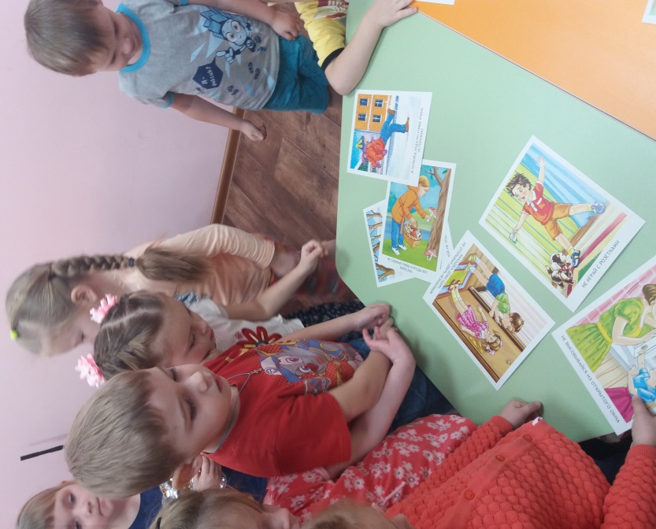
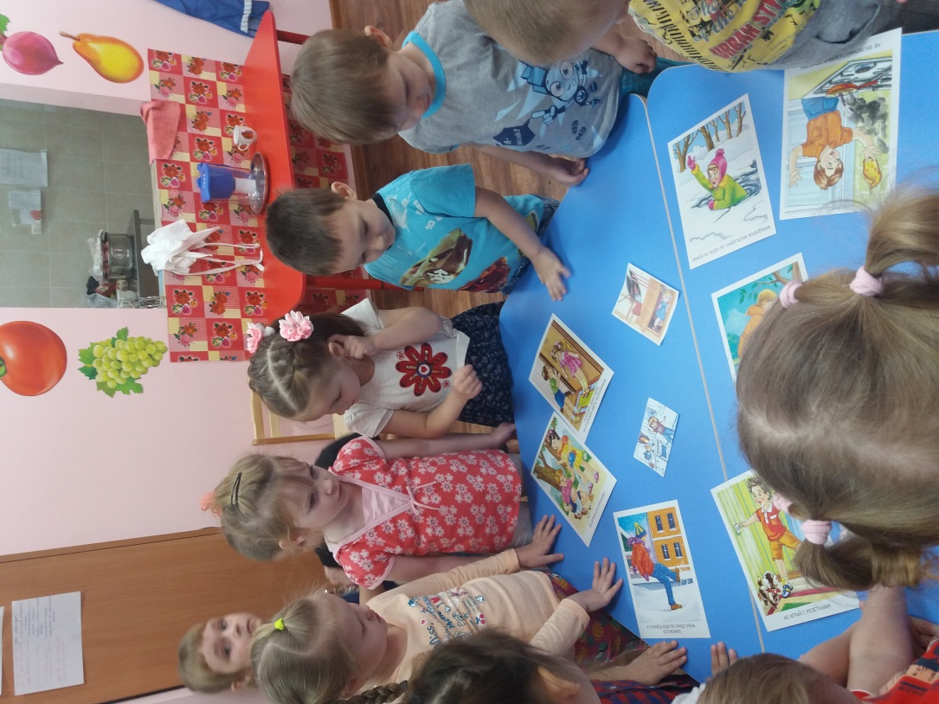
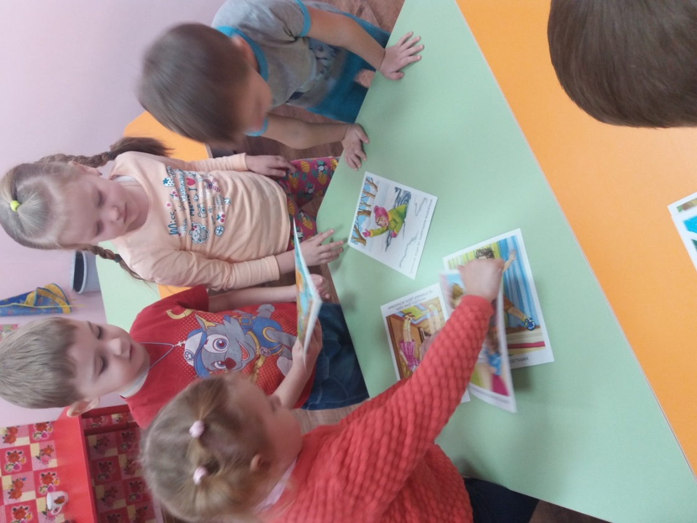

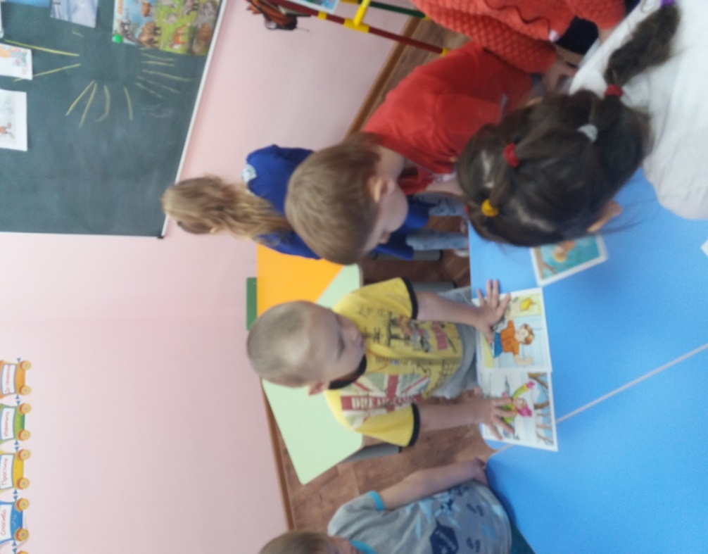

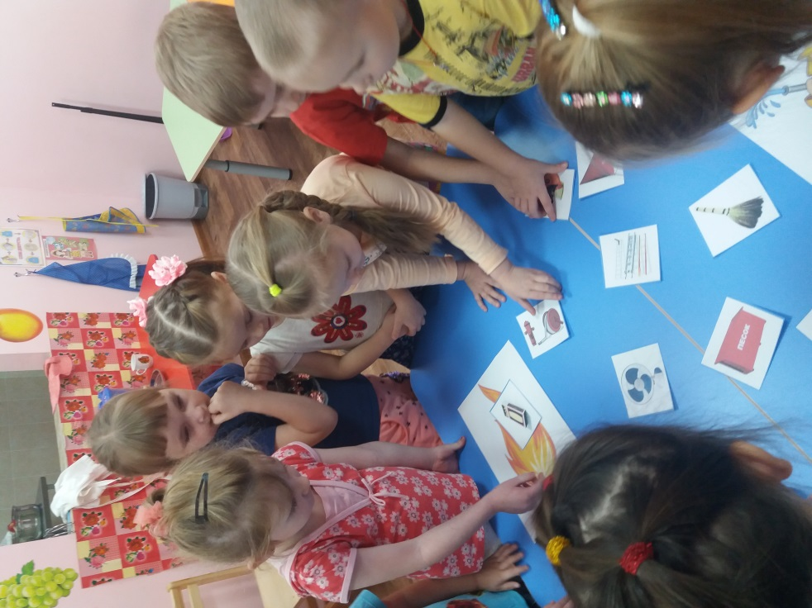

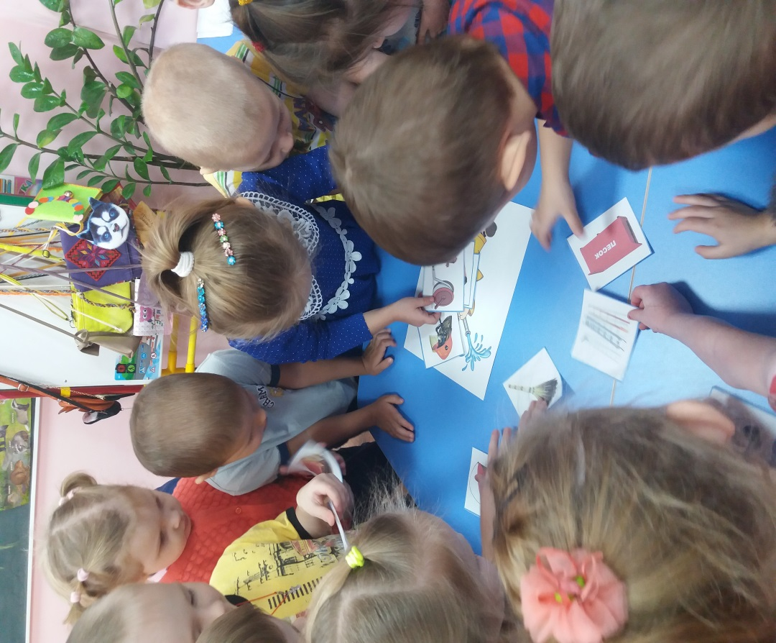

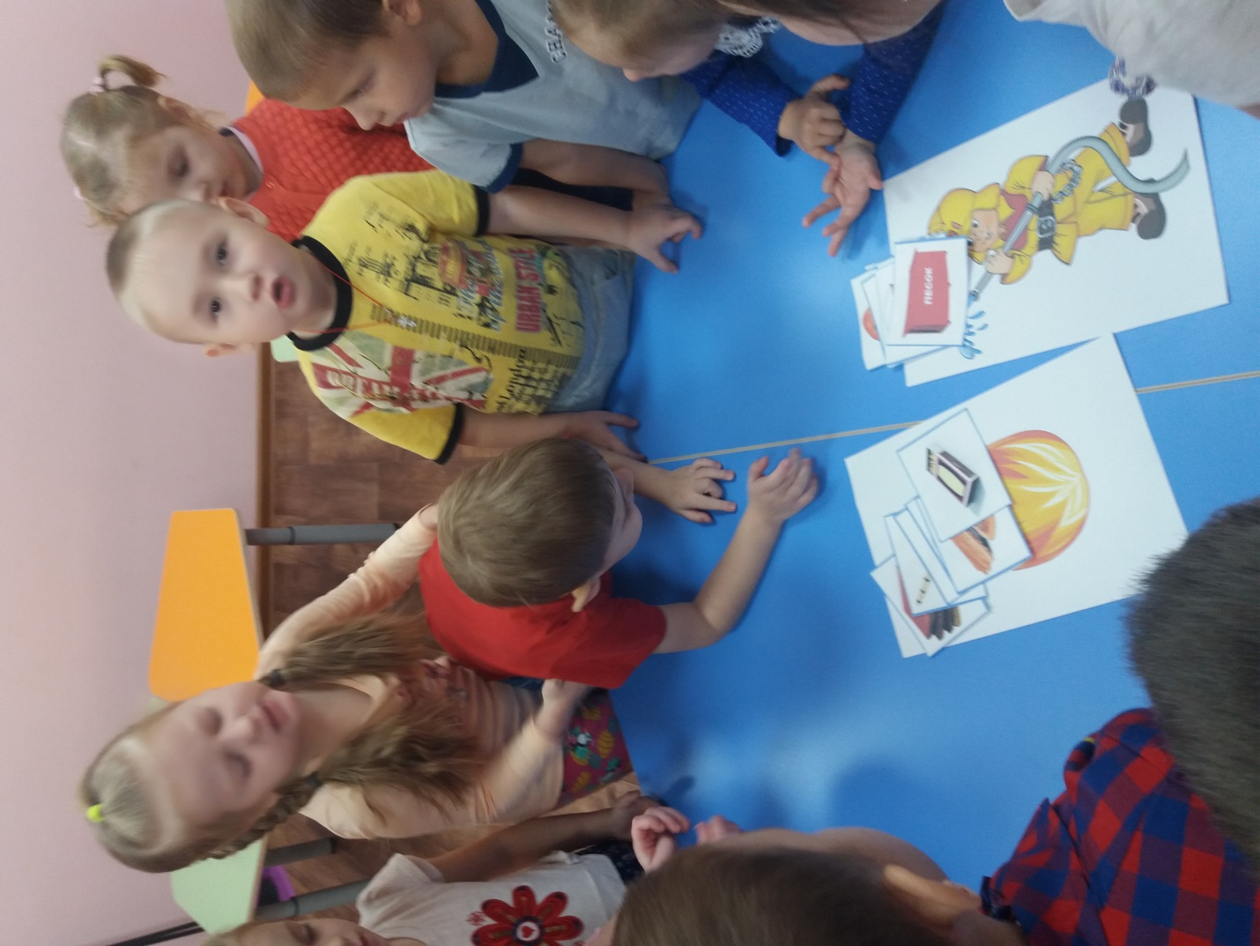

В ходе занятия была проведена беседа: Что такое пожар, причины его возникновения, последствия пожара и беседа о правилах поведения при пожаре. Беседа сопровождалась показом наглядных иллюстраций и картинок. Также на занятии были проведены ряд дидактических игр, в ходе которых детям необходимо было из нескольких видов опасностей определить те, которые являются причиной возникновения пожара и найти предметы, которые необходимы пожарному для тушения огня и предметы, которые могут стать причиной его возникновения. Итогом занятия был просмотр познавательного мультфильма «Волшебная книга МЧС» - серия «Печное отопление» и серия «Первичные средства пожаротушения».

